
Guide Writer
6.4

Chapitre 3
Travailler avec le texte
Approfondissements
Droits d’auteur
Ce document est protégé par Copyright © 2020 par l’Équipe de Documentation de LibreOffice. Les contributeurs sont nommés ci-dessous. Vous pouvez le distribuer et/ou le modifier sous les termes de la Licence Publique Générale GNU (https://www.gnu.org/licenses/gpl.html), version 3 ou ultérieure, ou de la Licence Creative Commons Attribution
(https://creativecommons.org/licenses/by/4.0/), version 4.0 ou ultérieure.
Toutes les marques déposées citées dans ce guide appartiennent à leurs légitimes propriétaires.
Contributeurs
Ont contribué à cette édition
Toni Blackwelder | Jean Hollis Weber
Ont contribué aux éditions précédentes
Jean Hollis Weber | Bruce Byfield | Gillian Pollack
Ron Faile Jr. | John A. Smith | Hazel Russman
John M. Długosz
Traduction
De cette édition
Traducteurs | Jean-Luc Vandemeulebroucke
Relecteurs
Des éditions précédentes
Traducteurs | Jean-Luc Vandemeulebroucke | Evelyne Tenaerts
Relecteurs | Philippe Clément | François Olivier | Bernard Ribot
 | Pierre-Yves Samyn | Jean-François Nifenecker
Retours
Veuillez adresser tout commentaire ou suggestion concernant ce document à la liste de diffusion de l’Équipe de Documentation : doc@fr.libreoffice.org
- Remarque
tout ce que vous envoyez à la liste de diffusion, y compris votre adresse mail et toute autre information personnelle incluse dans le message, est archivé publiquement et ne peut pas être effacé.
Date de publication et version du logiciel
Publié le XXX 20XX. Basé sur LibreOffice 6.4.
Utiliser LibreOffice sur un Mac
Sur Mac, certaines touches et certains éléments de menu sont différents de ceux utilisés sous Windows ou Linux. Le tableau ci-dessous donne quelques substitutions courantes pour les instructions de ce chapitre. Pour une liste plus détaillée, voyez l’Aide de l’application.
Windows ou Linux | Équivalent Mac | Effet
Sélection du menu Outils > Options | LibreOffice > Préférences | Accès aux options de configuration
Clic droit | Control+clic ou clic droit selon la configuration de l’ordinateur | Ouvre un menu contextuel
Ctrl (Control) | ⌘ (Command) | Utilisé avec d’autres touches
F11 | ⌘+T | Ouvre l’onglet Styles et Formatage du volet latéral

Table des matières
Introduction 1
Utiliser les outils linguistiques intégrés 1
Utiliser les styles de paragraphe et de caractère 1
Utiliser le menu Outils > Langue 2
Utiliser les paramètres linguistiques dans la boîte de dialogue Options 3
Utiliser la barre d’état 4
Techniques évoluées de recherche et remplacement 4
Rechercher et remplacer des styles de paragraphes 4
Rechercher et remplacer des attributs de texte et des mises en forme 5
Rechercher et remplacer des caractères spéciaux 6
Utiliser la recherche des similarités 6
Recherche avec des métacaractères et des expressions régulières 7
Suivre les modifications apportées à un document 8
Préparer un document pour la révision 8
Menu et barre d’outils Suivi des modifications 9
Enregistrer les modifications 10
Accepter ou rejeter les modifications 11
Comparer des documents 13
Fusionner les documents modifiés 13
Ajouter d’autres commentaires 14
Utiliser les notes de bas de page et les notes de fin 15
Insérer des notes de bas de page / de fin 15
Définir le format des notes de bas de page ou de fin 16
Modifier les notes de bas de page en note de fin et vice versa 17
Créer un lien vers une autre partie du document 17
Utiliser les renvois 17
Utiliser les repères de texte 18
Utiliser les hyperliens 18
Insérer des hyperliens avec le navigateur 18
Insérer des hyperliens en utilisant la boîte de dialogue 19
Éditer des hyperliens 21
Numérotation des lignes 21

Introduction
Ce chapitre présente les outils plus perfectionnés qui vous permettront de travailler avec le texte dans Writer.
- Les outils linguistiques intégrés.
- Les techniques perfectionnées de recherche et remplacement, y compris les jokers.
- Le suivi des modifications et l’insertion de commentaires.
- Les notes de bas de page et de fin de document.
- La liaison avec d’autres parties d’un document.
- La numérotation des lignes.
Ce chapitre suppose que vous êtes familiarisé avec les techniques de base concernant le texte décrites dans le chapitre 2, Travailler avec le texte, les bases. Nous vous recommandons aussi d’afficher les aides au formatage telles que les marques de fin de paragraphe, les tabulations, les sauts et les autres éléments de la page LibreOffice Writer – Aides au formatage de la boîte de dialogue Options (qui s’ouvre en cliquant sur Outils > Options dans la barre de menu).
Pour plus d’informations sur la mise en forme du texte (caractères, paragraphes, listes), voyez le chapitre 4.

Utiliser les outils linguistiques intégrés
Writer offre quelques outils qui peuvent faciliter votre travail si vous utilisez plusieurs langues dans un même document ou si vous rédigez des documents dans plusieurs langues :
- les styles de paragraphes et de caractères ;
- les fonctions disponibles via le menu Outils > Langue ;
- les paramètres linguistiques dans la boîte de dialogue Options ;
- les fonctions proposées dans la barre d’état.
Le principal avantage de modifier la langue pour une sélection réside dans le fait que vous pouvez ensuite utiliser les dictionnaires adéquats afin de vérifier l’orthographe et la grammaire, appliquer les tables de remplacement de l’autocorrection, les synonymes ainsi que les règles de césure adaptés à la langue définie.
Vous pouvez également définir la langue pour un paragraphe ou un groupe de caractères sur Aucune (pas de vérification orthographique). Cette option est utile dans le cas où vous saisissez du texte tel que des liens internet ou du langage de programmation.

Utiliser les styles de paragraphe et de caractère
La meilleure méthode consiste à paramétrer la langue pour les styles de caractère et de paragraphe. En effet, l’utilisation des styles différents pour chaque langue permet une meilleure gestion des langues et facilite les éventuelles modifications de celles-ci. Si des paragraphes entiers d’un document sont écrits en langues différentes, vous pouvez définir un style de paragraphe pour chacune d’elles. Par exemple, vous pouvez définir Corps de texte-FR et Corps de texte-EN pour un document qui contient à la fois des paragraphes en français et d’autres en anglais en changeant la langue dans l’onglet Police de la boîte de dialogue Style de paragraphe (Figure 1).
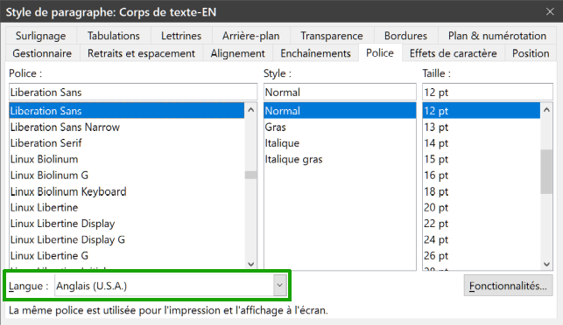
Figure 1 : Définir une langue pour un style de paragraphe.
Vous pouvez aussi faire vérifier certains paragraphes dans une langue différente de celle du reste du document en y plaçant le curseur avant d’en modifier la langue dans la barre d’état.
Pour plus d’informations sur la façon de paramétrer la langue d’un style, référez-vous au chapitre 9, Travailler avec les styles, de ce guide.

Utiliser le menu Outils > Langue
Grâce au menu Outils > Langue, vous pouvez définir la langue pour tout le document, pour quelques paragraphes ou certains mots et caractères.
Pour la sélection
Appliquer la langue choisie au texte sélectionné. Si la langue que vous désirez utiliser n’apparaît pas dans la liste, choisissez Plus…
Pour le paragraphe
Appliquer la langue choisie au paragraphe où le curseur de la souris se situe. Si la langue que vous désirez utiliser n’apparaît pas dans la liste, choisissez Plus…
Pour tout le texte
Appliquer la langue choisie à tout le document, y compris au texte saisi après avoir déterminé la langue. Si la langue que vous désirez utiliser n’apparaît pas dans la liste, choisissez Plus…
Plus…
Ouvre la boîte de dialogue Caractère où vous pourrez choisir la langue que vous désirez dans l’onglet Police. Quand une langue a été appliquée à une sélection ou un paragraphe du document, elle apparaît dans la liste des langues pour la sélection, le paragraphe ou tout le texte.
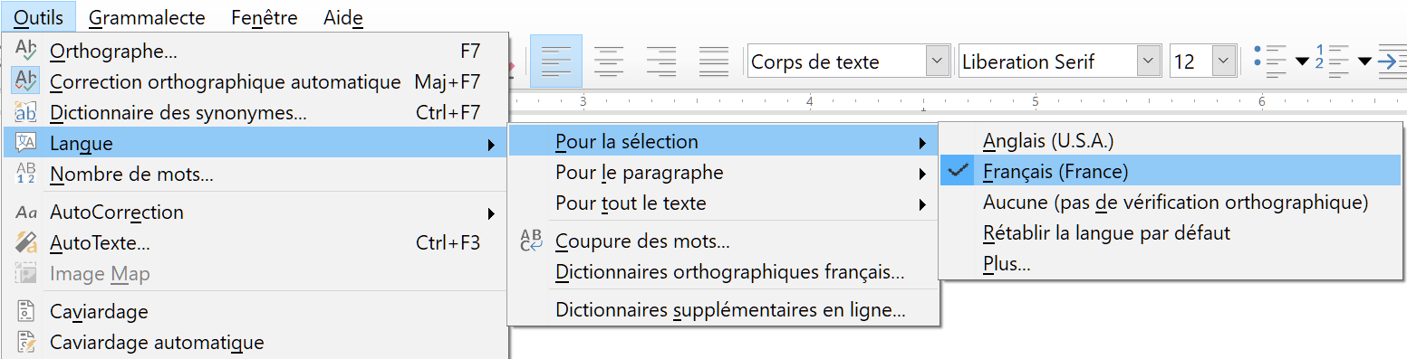
Figure 2 : Choix d’une langue dans le menu Outils > Langue.
Notez l’option Rétablir la langue par défaut dans le sous-menu. C’est le moyen le plus rapide pour rendre à une sélection, un paragraphe ou à tout le texte la langue par défaut définie dans Outils > Options (voir ci-dessous).

Utiliser les paramètres linguistiques dans la boîte de dialogue Options
Il est possible de modifier la langue pour le document entier grâce à la page Paramètres linguistiques – Langues de la boîte de dialogue Options (qui s’ouvre via le menu Outils > Options). Dans la section Langues par défaut des documents (voir Figure 3), vous pouvez choisir une langue qui s’appliquera au texte auquel vous n’avez pas explicitement appliqué une langue propre.
- Attention
Contrairement à l’option de la barre de menu qui applique la modification à un document individuel, un changement effectué dans la section Langues par défaut des documents de la boîte de dialogue Options s’applique à tous les documents qui seront créés dans le futur, car il s’agit d’un paramètre général de LibreOffice. Si vous souhaitez modifier la langue pour le document actif uniquement, assurez-vous d’avoir bien coché l’option Uniquement pour le document actif (voir Figure 3).
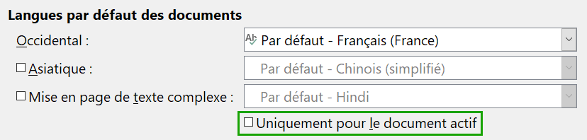
Figure 3 : Choix de la langue du document dans les paramètres linguistiques.
- Remarque
La vérification orthographique et grammaticale fonctionne uniquement avec les langues qui sont indiquées avec le symbole dans la liste (Figure 3). Si vous ne voyez pas ce symbole à côté de la langue choisie, il vous est possible d’installer les dictionnaires nécessaires via le menu Outils > Langue > Dictionnaires supplémentaires en ligne.

Utiliser la barre d’état
La langue utilisée pour la vérification orthographique et grammaticale est également indiquée dans la barre d’état, à droite du style de page utilisé. Via la barre d’état, il vous est possible de modifier la langue pour un paragraphe ou pour le document entier. Pour ce faire, cliquez sur la langue dans la barre d’état afin d’ouvrir un menu contenant les différents choix disponibles.
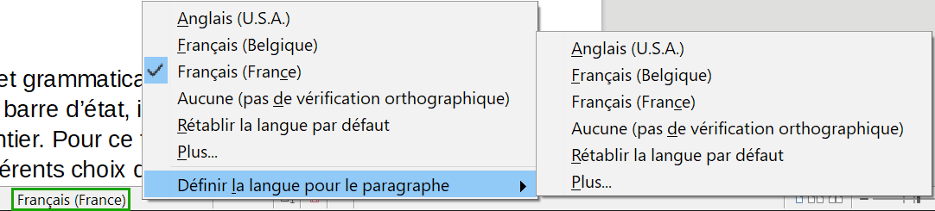
Figure 4 : Choix de la langue dans la barre d’état.
À noter que l’option Rétablir la langue par défaut est disponible aussi bien dans le menu (document entier) que dans le sous-menu (paragraphe). Il s’agit de la façon la plus rapide afin de rétablir, pour le document entier ou pour un paragraphe, la langue par défaut paramétrée dans la page Paramètres linguistiques – Langues de la boîte de dialogue Options (Outils > Options).

Techniques évoluées de recherche et remplacement
En plus de la recherche et du remplacement de mots et de phrases (décrits au chapitre 2), vous pouvez utiliser la boîte de dialogue Rechercher & remplacer de Writer pour effectuer ces opérations sur des attributs de texte, des mises en forme et des styles de paragraphe. Avec l’extension Recherche alternative (https://extensions.libreoffice.org/en/extensions/show/alternative-dialog-find-replace-for-writer) vous pouvez aussi rechercher et remplacer des styles de caractère et réaliser d’autres recherches élaborées.

Rechercher et remplacer des styles de paragraphes
Si vous copiez et collez du texte provenant de différentes sources (sans avoir recours à la fonction Collage spécial > Texte non formaté), vous vous rendrez compte que les styles ont également été copiés dans votre document. Il est possible de modifier les différents styles des paragraphes en un style propre à votre document :
- Dans la boîte de dialogue Rechercher & remplacer (avec le bouton Autres options activé, comme montré sur la Figure 5), cochez l’option Styles de paragraphe (si vous avez défini des attributs cette option s’appellera Y compris les styles, voir la section « Rechercher et remplacer des attributs de texte et des mises en forme » en page 5. Cliquez sur le bouton Aucun format pour supprimer tous les attributs et revenir à l’option à Styles de paragraphe.). Les champs Rechercher et Remplacer contiennent désormais la liste des styles disponibles.
- Sélectionnez les styles que vous souhaitez rechercher et remplacer.
- Cliquez sur les boutons Rechercher le suivant, Tout rechercher, Remplacer ou Tout remplacer en fonction de vos besoins.
- Répétez les étapes 2 et 3 pour chaque style que vous souhaitez modifier.

Rechercher et remplacer des attributs de texte et des mises en forme
Pour effacer tout critère de recherche précédent, placez le curseur dans le champ Rechercher puis cliquez sur le bouton Aucun format. Effacez les options dans le champ Remplacer de la même manière.
Contrairement à la recherche et remplacement des styles paragraphe décrits ci-dessus, les formats et attributs n’apparaissent pas dans les champs Rechercher et Remplacer. En outre, le fait de cliquer sur le curseur ne fait pas apparaître d’options.
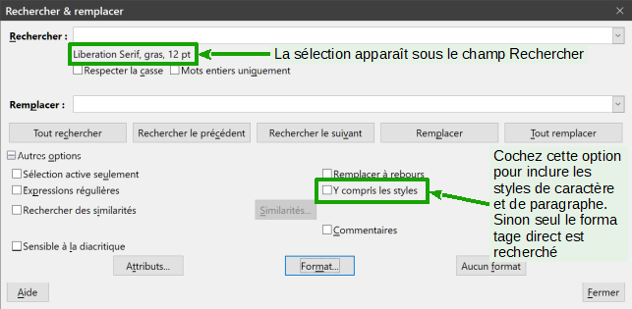
Figure 5 : Recherche et remplacement de formats et d’attributs
- Dans la boîte de dialogue Rechercher & remplacer (avec les Autres options affichées, voir Figure 5), cliquez sur le bouton Format et choisissez un formatage dans les onglets (par exemple, Liberation Serif, gras, 12 pt).
- Pour rechercher ce format uniquement appliqué par formatage direct, laissez l’option Y compris les styles non cochée. Pour le rechercher aussi quand il est appliqué par un style de caractère ou de paragraphe, cochez cette option.
- Cliquez sur Tout rechercher pour sélectionner toutes les occurrences sur le format choisi. Cliquez sur Rechercher le suivant ou sur Rechercher le précédent pour sélectionner une occurrence du format choisi à la fois.
- Pour remplacer le format choisi, cliquez dans le champ Remplacer puis sur le bouton Format et choisissez un formatage dans les onglets.
Pour effectuer un remplacement à la fois, cliquez sur le bouton Rechercher le suivant ou Rechercher le précédent puis sur Remplacer.
Pour remplacer toutes les occurrences trouvées en une seule fois, cliquez sur le bouton Tout remplacer.
Si vous voulez modifier le formatage d’une phrase ou d’un mot précis du document :
- Tapez la phrase ou le mot dans le champ Rechercher.
- Dans le champ Remplacer, tapez le nouveau texte que vous voulez utiliser et le nouveau formatage que vous voulez lui donner.
Si vous souhaitez conserver la même phrase ou le même mot en ne modifiant que son formatage, faites bien attention de les taper aussi dans le champ Remplacer, sinon ils seront effacés du document.
- Pour effectuer un remplacement à la fois, cliquez sur le bouton Rechercher le suivant ou Rechercher le précédent puis sur Remplacer.
Pour remplacer toutes les occurrences trouvées en une seule fois, cliquez sur le bouton Tout remplacer.

Rechercher et remplacer des caractères spéciaux
Pour saisir des caractères spéciaux dans les zones de saisie Rechercher et Remplacer, placez le curseur dans la zone voulue puis appuyez sur la combinaison de touches Ctrl+Maj+S ou sélectionnez Caractères spéciaux dans le menu contextuel. Choisissez les caractères désirés dans la boîte de dialogue Caractères spéciaux puis cliquez sur OK. Cette version de la boîte de dialogue ne permet de choisir qu’un seul caractère et n’autorise pas le choix de la police de caractères.

Utiliser la recherche des similarités
La recherche des similarités permet de trouver des termes semblables à celui saisi dans le champ Rechercher. Par exemple, elle peut trouver des mots qui n’en diffèrent que par deux caractères.
Dans les autres options, cochez la case Rechercher des similarités puis cliquez sur le bouton Similarités pour ouvrir une boîte de dialogue où vous pourrez préciser le nombre de caractères échangés, ajoutés ou supprimés du texte recherché (voir Figure 8).
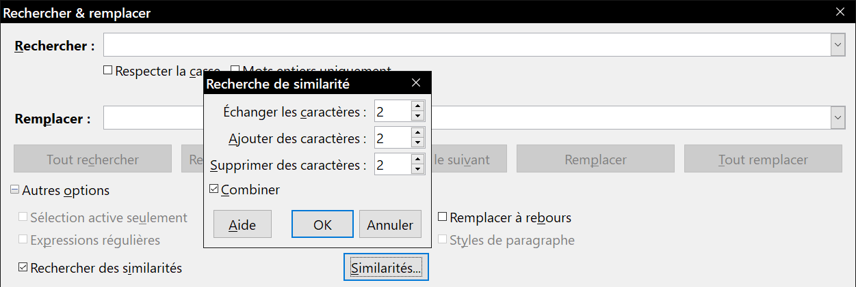
Figure 8 : La boîte de dialogue de recherche des similarités.
Échanger les caractères
Saisissez le nombre de caractères dans le terme recherché qui peuvent être différents dans le terme trouvé. Par exemple, si vous indiquez 2 caractères échangés, « exporter » et « importer » sont considérés comme similaires.
Ajouter des caractères
Saisissez le nombre maximum de caractères qu’un mot peut contenir en plus du terme recherché.
Supprimer des caractères
Saisissez le nombre maximum de caractères qu’un mot peut contenir en moins du terme recherché.
Combiner
Rechercher les termes qui correspondent à n’importe quelle combinaison des paramètres de recherche de similarités.

Recherche avec des métacaractères et des expressions régulières
Un métacaractère est un caractère spécial qui remplace un ou plusieurs caractères non définis. Ils permettent d’effectuer une recherche plus large, mais moins affinée. En outre, il vous est possible de recourir à des combinaisons de caractères, appelées expressions régulières, afin de faire des recherches plus poussées qu’avec les métacaractères, même si celles-ci restent moins précises qu’une chaîne de caractères littérale. Les expressions régulières s’avèrent très puissantes mais peu intuitives. Elles peuvent vous faire gagner du temps et vous épargner bien des efforts si vous les combinez lors d’une seule et même recherche.
Le Tableau 1 vous montre quelques-unes des expressions régulières utilisées par LibreOffice.
- Conseil
L’aide décrit bien plus d’expressions régulières et leur usage.
Tableau 1 : Exemples de métacaractères et d’expressions régulières
Pour rechercher… | Utilisez cette expression | Exemples et commentaires
N’importe quel caractère unique | . (un point) | b.c trouve bec, bac et bic.
Un des caractères spécifiés | [xyz] | b[ao]n trouve ban et bon.
Tout caractère unique dans la plage | [x-y] | [r-t]oute trouve route, soute et toute ; les plages doivent être en ordre alphabétique ascendant.
Tout caractère unique sauf les caractères entre crochets | [^x] | gr[^a]s trouve gros et grès, mais pas gras.
Le début d’un mot | \<début | \<log trouve logique et logistique, mais pas catalogue.
La fin d’un mot | fin\> | fact\> trouve artefact, mais pas facture.
Une marque de paragraphe | $ | Ne fonctionne pas comme caractère de remplacement. Utilisez \n à la place.
Un saut de ligne | \n | Trouve un saut de ligne qui a été inséré avec les touches Maj+Entrée. Insère une marque de paragraphe quand elle est utilisée comme caractère de remplacement.
Pour utiliser les métacaractères et les expressions régulières lors d’une recherche et d’un remplacement :
- Dans la boîte de dialogue Rechercher & remplacer (avec le bouton Autres options activé, comme montré sur la Figure 5, page 5), cochez l’option Expressions régulières.
- Dans le champ Rechercher, saisissez le texte à rechercher, y compris les métacaractères. Dans le champ Remplacer, saisissez le texte de remplacement si besoin. Toutes les expressions régulières ne fonctionnent pas comme caractère de remplacement (par exemple, le saut de ligne \n).
- Cliquez sur les boutons Rechercher le suivant, Tout rechercher, Remplacer ou Tout remplacer (déconseillé dans ce cas) en fonction de vos besoins.
- Remarque
Pour rechercher un caractère défini comme un métacaractère, saisissez devant le caractère une barre oblique inversée (\) afin d’indiquer à Writer que vous l’utilisez de façon littérale. Par exemple, pour rechercher le texte $5.00, vous saisirez \$5\.00).

Suivre les modifications apportées à un document
Plusieurs méthodes sont possibles afin de suivre les modifications apportées à un document.
- Effectuez les modifications sur une copie du document (enregistrée dans un dossier différent ou sauvegardée sous un autre nom). Utilisez ensuite Writer pour combiner les deux fichiers et vous montrer quelles modifications y ont été apportées. Pour ce faire, cliquez sur le menu Édition > Suivi des modifications > Comparer le document. Cette technique est particulièrement pratique si vous êtes la seule personne à travailler sur le document. En effet, elle évite d’augmenter la taille du fichier et s’avère moins complexe que les autres méthodes.
- Enregistrez différentes versions du document (à des moments distincts) qui seront toutes stockées dans le fichier d’origine. Cette méthode peut toutefois entraîner des problèmes avec le document à cause de la taille du fichier, en particulier si vous sauvegardez de nombreuses versions. C’est pourquoi il vaut mieux, dans la mesure du possible, réserver cette méthode aux documents courts ou peu modifiés.
- Utilisez les marques de révision afin d’afficher clairement les modifications (ajout / suppression de texte et changement de formatage). Plus tard, une autre personne ou vous-même pourrez accepter ou rejeter les modifications apportées.
- Remarque
Toutes les modifications ne peuvent pas être enregistrées. Par exemple, des modifications apportées à un taquet de tabulation (changer l’alignement à gauche en alignement à droite), à des formules (équations) ou à des graphiques ne peuvent pas être mémorisées.

Préparer un document pour la révision
Lorsque vous envoyez un document à quelqu’un pour relecture ou édition, préparez-le afin que le destinataire n’ait pas à activer les marques de révision. Une fois que vous aurez protégé le document, n’importe quel utilisateur devra entrer un mot de passe afin de désactiver les marques de révision et d’accepter ou rejeter les modifications.
- Ouvrez le document et assurez-vous qu’il ne contient pas plusieurs versions, en cliquant sur le menu Fichier > Versions. Si plusieurs versions du document sont répertoriées, enregistrez la version actuelle séparément (par exemple, dans un nouveau dossier ou sous un nom différent) et utilisez ce nouveau document pour la révision.
- Dans le document destiné à la révision, assurez-vous que la fonction Enregistrer les modifications soit bien activée. Vérifiez dans le menu Édition > Suivi des modifications que l’icône soit en surbrillance à côté de l’option Enregistrer.
- Cliquez sur le menu Édition > Suivi des modifications > Protéger. Dans la boîte de dialogue Saisir le mot de passe, entrez un mot de passe, confirmez-le dans le second champ et cliquez sur le bouton OK pour valider.
- Astuce
Une alternative aux étapes 2 et 3 consiste à cliquer dans l’onglet Sécurité du menu Fichier > Propriétés. Cochez l’option Enregistrer les modifications puis cliquez sur le bouton Protéger pour entrer le mot de passe.

Menu et barre d’outils Suivi des modifications
En plus du menu Suivi des modifications (Figure 10), Writer offre une barre d’outils pratique (Figure 9) qui propose des boutons pour les mêmes fonctions.
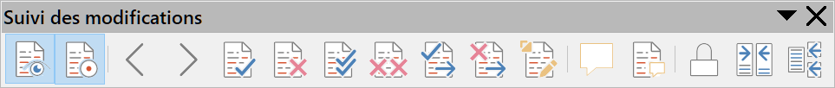
 | Afficher les modifications |  | Enregistrer les modifications |  | Modification précédente
 | Modification suivante |  | Accepter la modification |  | Rejeter la modification
 | Accepter toutes les modifications |  | Rejeter toutes les modifications |  | Accepter la modification et sélectionner la suivante
 | Rejeter la modification et sélectionner la suivante |  | Gérer les modifications |  | Insérer un commentaire
 | Insérer un commentaire de suivi des modifications |  | Protéger le suivi des modifications |  | Comparer un document sans suivi des modifications
 | Fusionner un document avec suivi des modifications
Figure 9 : La barre d’outils Suivi des modifications
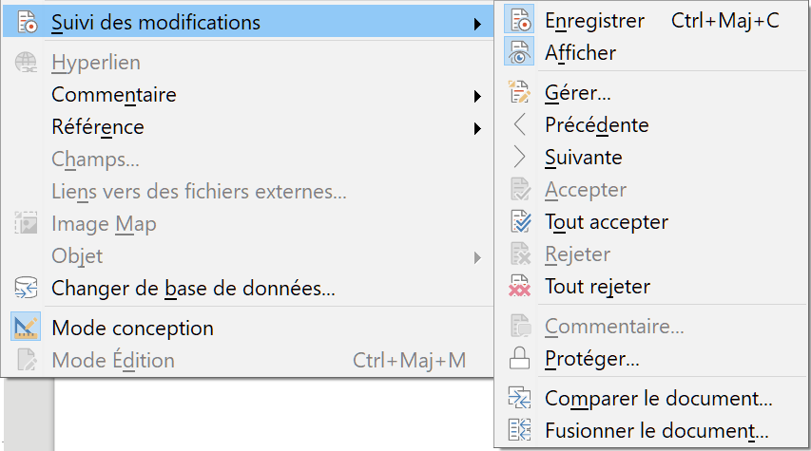
Figure 10 : Le menu Suivi des modifications

Enregistrer les modifications
Pour savoir comment modifier l’affichage des marques de révision, référez-vous au chapitre 20, Paramétrer Writer, de ce guide.
- Pour activer l’enregistrement des modifications, sélectionnez le menu Édition > Suivi des modifications > Enregistrer. Pour afficher ou cacher les marques de révisions, cliquez sur le menu Édition > Suivi des modifications > Afficher.
- Astuce
À l’aide de la souris, survolez une marque de révision afin d’afficher une infobulle. Cette dernière vous indiquera le genre de la modification, l’auteur, la date ainsi que l’heure à laquelle le changement a été effectué. Si les infoballons sont activés, vous obtiendrez également tous les commentaires relatifs à la modification.
- Pour insérer un commentaire dans une zone de modification, sélectionnez le texte concerné à l’aide de la souris et cliquez ensuite sur le menu Édition > Suivi des modifications > Commentaire (Figure 11).
En plus d’être affiché comme infoballon, le commentaire sera également visible parmi les éléments répertoriés dans la boîte de dialogue Gérer les modifications (Figure 12).
Pour passer d’un commentaire à un autre, utilisez les touches fléchées de votre clavier. Si aucun commentaire n’a été enregistré pour une modification, le champ Texte sera vide.
- Pour arrêter l’enregistrement des modifications, cliquez à nouveau sur le menu Édition > Suivi des modifications > Enregistrer.
- Conseil
Pour annoter du texte sans avoir recours au suivi des modifications, consultez la section « Ajouter d’autres commentaires » en page 16.
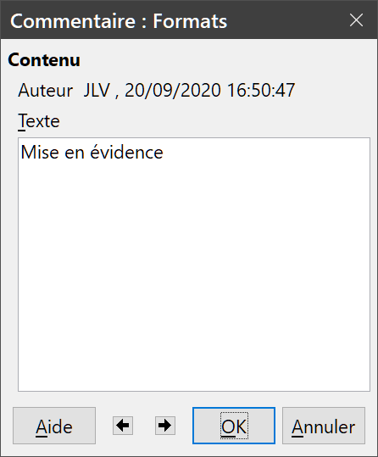
Figure 11 : Insérer un commentaire lorsque les modifications sont enregistrées.

Accepter ou rejeter les modifications
Pour accepter ou rejeter les modifications, utilisez l’une des méthodes suivantes :
- la barre d’outils Suivi des modifications (Figure 9) ;
- les entrées du menu Édition > Suivi des modifications (Figure 10) ;
- le clic droit pour ouvrir un menu contextuel ;
- la boîte de dialogue Gérer les modifications.
Accepter ou rejeter une modification produit les résultats suivants :
- accepter une modification l’incorpore au document, c’est-à-dire que du texte est ajouté / supprimé, et les marques de révision disparaissent ;
- rejeter une modification permet au document de retrouver son état d’origine et les marques de révision disparaissent.
Le menu et la barre d’outils Suivi des modifications
Pour accepter ou rejeter vite et rapidement les modifications, vous pouvez utiliser la barre d’outils Suivi des modifications (Figure 9) qui propose des boutons pour les fonctions qui apparaissent dans le sous-menu Édition > Suivi des modifications (Figure 10). Pour afficher cette barre d’outils, cliquez sur Affichage > Barres d’outils > Suivi des modifications dans la barre de menu. Vous pouvez l’ancrer à un endroit qui vous convient ou la laisser flottante.
Le menu contextuel via le clic droit
- Si les marques de révision ne sont pas visibles, cliquez sur le menu Édition > Suivi des modifications > Afficher.
- À l’aide de la souris, survolez une marque de révision afin d’afficher une infobulle qui vous indiquera le genre de la modification, l’auteur, la date ainsi que l’heure à laquelle le changement a été effectué.
- Faites un clic droit sur le texte modifié. Dans le menu contextuel, cliquez sur Accepter la modification ou Rejeter la modification.
La boîte de dialogue Gérer les modifications
- Cliquez sur le menu Édition > Suivi des modifications > Gérer pour ouvrir la boîte de dialogue Gérer les modifications (Figure 12). L’onglet Liste de cette dernière répertorie les modifications qui n’ont pas encore été acceptées ou rejetées.
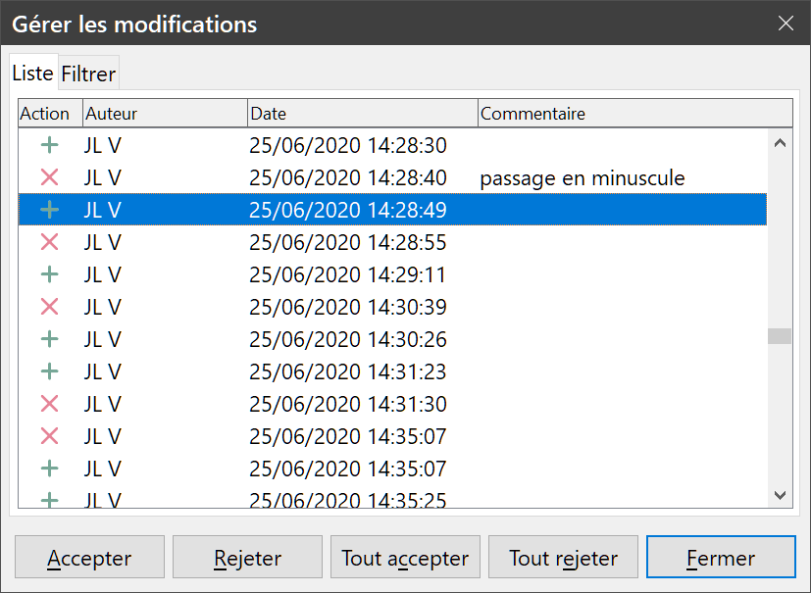
Figure 12 : L’onglet Liste de la boîte de dialogue Gérer les modifications.
- Lorsque vous cliquez sur une modification dans la boîte de dialogue, celle-ci est mise en évidence dans le document. De cette façon, il vous est plus facile de visualiser le changement dans son contexte.
- Cliquez sur le bouton Accepter ou le bouton Rejeter pour accepter / rejeter la modification sélectionnée. Vous pouvez aussi cliquer sur le bouton Tout accepter ou Tout rejeter si vous ne souhaitez pas consulter les modifications une par une.
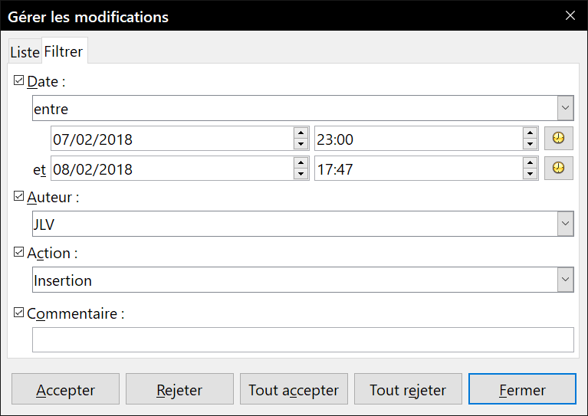
Figure 13 : L’onglet Filtre de la boîte de dialogue Gérer les modifications.
Dans la boîte de dialogue Gérer les modifications, l’onglet Filtre (Figure 13) permet d’afficher les modifications selon des critères que vous déterminez (par exemple, les changements effectués par une personne en particulier). Une fois les paramètres entrés, retournez à l’onglet Liste. Les modifications qui ne correspondent pas à vos réglages ne sont plus proposées.

Comparer des documents
Parfois, les relecteurs oublient d’activer la fonction Enregistrer les modifications. Pour pallier cette inattention, Writer vous permet de comparer des documents et de retrouver ainsi les différences.
Pour comparer le document original et le document modifié :
- Ouvrez le document modifié puis cliquez sur le menu Édition > Suivi des modifications > Comparer le document.
- La boîte de dialogue Comparer à s’ouvre. Sélectionnez le document original et cliquez sur le bouton Ouvrir.
- Writer trouve et met en évidence les modifications. La boîte de dialogue Gérer les modifications s’ouvre. Vous pouvez alors accepter ou rejeter les modifications comme décrit dans les sections précédentes.

Fusionner les documents modifiés
Jusqu’à présent, les procédés exposés s’avèrent efficaces si les relecteurs travaillent chacun à leur tour. Cependant, il peut arriver que plusieurs relecteurs renvoient leurs versions modifiées en même temps. Dans ce cas, Writer offre la possibilité de fusionner des documents contenant des modifications suivies avec le document d’origine. Mais la condition pour réaliser ce travail est très particulière : les documents modifiés ne doivent exclusivement différer de l’original que par des modifications enregistrées et le reste du texte doit être resté identique.
Pour fusionner les documents, tous les documents modifiés (hormis l’original) doivent avoir enregistrés les modifications.
- Faites une copie du document à relire après vous être assuré que la fonction Enregistrer les modifications (via le menu Édition > Suivi des modifications > Enregistrer) ait bien été activée.
- Envoyez la copie aux relecteurs qui vous la retourneront modifiée.
- Ouvrez le document original dans lequel vous désirez fusionner toutes les copies.
- Cliquez sur le menu Édition > Suivi des modifications > Fusionner le document.
- Dans la boîte de dialogue Fusionner avec, choisissez la copie renvoyée par le relecteur. Cliquez ensuite sur le bouton Ouvrir.
S’il n’y a eu aucune modification ultérieure du document original, la copie est fusionnée à l’original.
Si des modifications ont été apportées au document original, une boîte de dialogue d’erreur s’affiche pour vous informer que la fusion a échoué.
- Après la fusion des deux documents, la boîte de dialogue Gérer les modifications s’ouvre (voir Figure 12). Vous pouvez y visualiser les corrections apportées. Si vous souhaitez toutefois fusionner d’autres documents avant d’accepter ou de rejeter les modifications, fermez la boîte de dialogue et répétez les étapes 3 et 4 jusqu’à ce que toutes les copies aient été fusionnées avec le document original.
- Une fois que toutes les modifications auront été intégrées dans le document, il est vivement conseillé d’enregistrer le document sous un autre nom.

Ajouter d’autres commentaires
Writer propose un autre type de commentaires que les auteurs et les relecteurs utilisent fréquemment pour échanger des idées, faire des suggestions, poser des questions ou attirer l’attention sur un point.
Un commentaire peut cibler un bloc de texte ou un seul point du document. Pour insérer un commentaire, sélectionnez le texte concerné, qui peut contenir plusieurs paragraphes, ou placez votre curseur à l’endroit où vous souhaitez faire apparaître le commentaire. Ensuite, cliquez sur le menu Insertion > Commentaire, sélectionnez Insérer un commentaire dans le menu contextuel après un clic droit ou appuyez sur les touches Ctrl+Alt+C de votre clavier.
Le point d’ancrage du commentaire est connecté par une ligne pointillée à un cadre situé à droite de la page et dans lequel vous pouvez saisir le texte du commentaire. Un bouton Commentaires est aussi ajouté à la droite de la règle horizontale (Figure 14) ; vous pouvez cliquer sur ce bouton pour afficher / masquer les commentaires.
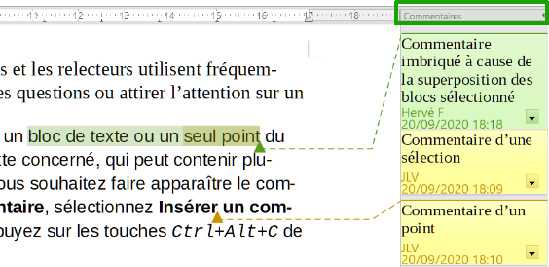
Figure 14 : Commentaires dans Writer.
Writer indique automatiquement au bas du commentaire le nom de l’auteur ainsi que le moment de sa création. Pour modifier le nom d’auteur qui apparaît dans le commentaire, ouvrez la page LibreOffice – Données d’identité de la boîte de dialogue Options en cliquant sur Outils > Options dans la barre de menu.
La Figure 14 montre un document sur lequel des commentaires de deux auteurs différents ont été ajoutés. Si plusieurs personnes éditent le document, chaque auteur se voit allouer automatiquement une couleur de fond différente. Si un auteur sélectionne un texte qui chevauche le texte commenté par un autre auteur, le commentaire du second sera imbriqué dans celui du premier.
Cliquez n’importe où dans la page, ou appuyez sur la touche Échap de votre clavier, pour indiquer à Writer que vous avez terminé d’éditer le commentaire, sinon, vous ne pourrez pas quitter le cadre du commentaire.
Faites un clic droit dans un commentaire afin d’ouvrir un menu déroulant dans lequel vous pourrez choisir de supprimer le commentaire actif, tous les commentaires d’un même auteur ou tous les commentaires du document. Cette partie du menu déroulant est également accessible en cliquant sur le bouton en bas à droite du commentaire. Depuis le menu déroulant, vous pouvez également appliquer quelques formatages basiques au texte du commentaire. Il vous est également possible d’utiliser les fonctions de la barre de formatage.
Pour passer d’un commentaire à un autre, ouvrez le navigateur en appuyant sur la touche F5. Développez la section Commentaires et faites un double-clic sur un des commentaires pour déplacer le curseur à son point d’ancrage. Vous pouvez éditer et supprimer un commentaire en faisant un clic droit sur celui-ci.
Vous pouvez également passer d’un commentaire à un autre en utilisant le clavier. Appuyez sur les touches Ctrl+Alt+Page suivante pour passer au commentaire suivant ou sur les touches Ctrl+Alt+Page précédente pour revenir au commentaire précédent.
Les commentaires peuvent être imprimés avec le document : choisissez une des options de la page LibreOffice Writer de la boîte de dialogue Imprimer (Fichier > Imprimer).
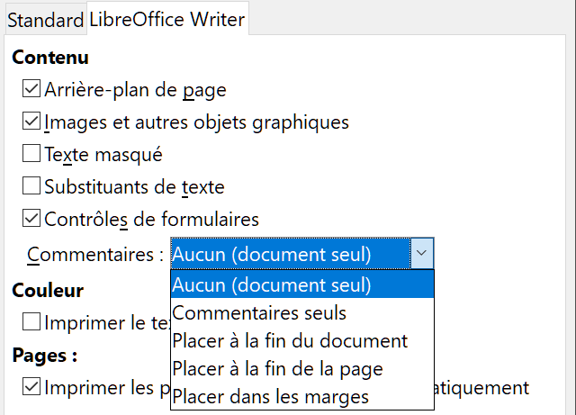
Figure 15 : Les options d’impression des commentaires

Utiliser les notes de bas de page et les notes de fin
Les notes de bas de page apparaissent au bas de la page sur laquelle elles sont référencées. Les notes de fin sont regroupées à la fin du document.
Pour travailler de manière efficace avec les notes de bas de page et les notes de fin, vous devez pouvoir :
- insérer des notes de bas de page et définir leur format ;
- déterminer l’emplacement des notes sur la page (pour modifier la couleur et le style de ligne des séparateurs, voir le chapitre 5, Mettre les pages en forme, les bases).

Insérer des notes de bas de page / de fin
Pour insérer une note de bas de page ou une note de fin, placez le curseur à l’endroit où vous souhaitez que l’ancre de note de bas de page ou de fin apparaisse. Sélectionnez ensuite Insertion > Note de bas de page / de fin dans la barre de menu puis choisissez Note de bas de page ou Note de fin ou cliquez sur l’icône Insérer une note de bas de page () ou Insérer une note de fin () dans la barre d’outils Standard.
Une ancre de bas de page (ou de fin) est insérée dans le texte, et le curseur est déplacé dans la zone de note de bas de page en bas de la page (ou dans la zone de note de fin à la fin du document). Saisissez le contenu de la note dans cette zone.
Vous pouvez aussi passer par le menu Insertion > Note de bas de page / de fin > Note de bas de page / de fin pour ouvrir la boîte de dialogue Insérer une note de bas de page / de fin (Figure 16). Vous pouvez y choisir d’utiliser la séquence de numérotation automatique spécifiée dans les paramètres de la note de bas de page ou encore d’insérer l’élément comme une note de bas de page ou une note de fin.
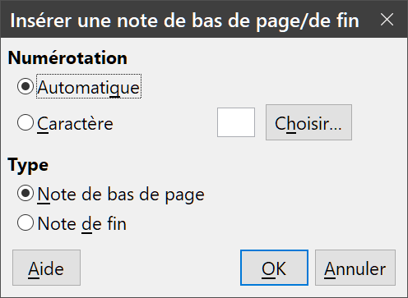
Figure 16 : La boîte de dialogue Insérer une note de bas de page/de fin
Vous pouvez éditer une note de bas de page / de fin existante de la même façon que vous éditez tout autre texte.
Pour supprimer une note de bas de page ou de fin, supprimez son ancre. Le contenu de la note de bas est supprimé automatiquement et la numérotation des autres notes est ajustée en conséquence.

Définir le format des notes de bas de page ou de fin
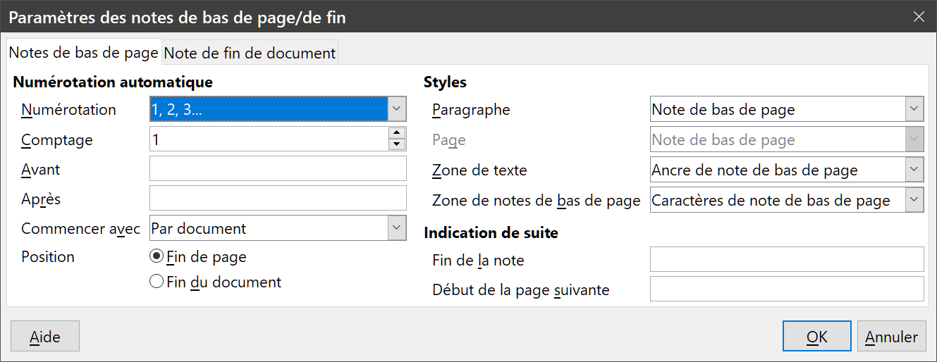
Figure 17 : Définir le format d’une note de bas de page ou de fin.
Pour formater automatiquement les notes de bas de page ou de fin, cliquez sur le menu Outils > Notes de bas de page / de fin. Dans la boîte de dialogue Paramètres de notes de bas de page/de fin (voir Figure 17), définissez vos préférences.

Modifier les notes de bas de page en note de fin et vice versa
Pour modifier une note de bas de page en note de fin (et vice versa), faites un clic droit sur l’ancre de la note de bas de page / de fin et sélectionnez Note de bas de page / de fin dans le menu contextuel. Cela ouvre une boîte de dialogue dans laquelle des modifications peuvent être faites.

Créer un lien vers une autre partie du document
Dans un document, si vous faites référence à une autre partie du même document, les références peuvent facilement devenir inexactes si vous réorganisez l’ordre des chapitres, ajoutez ou supprimez des éléments, etc. Que vos références redirigent vers le même document ou un document externe, Writer propose deux manières de vous assurer qu’elles seront mises à jour :
- les hyperliens,
- les renvois.
Quelle que soit la méthode utilisée, si vous faites Ctrl+clic sur le lien quand le document est ouvert dans Writer, vous serez redirigé vers la cible dudit lien. Ces deux méthodes ont toutefois des différences majeures :
- le texte d’un hyperlien n’est pas mis à jour automatiquement si vous modifiez le texte de l’élément ciblé (à moins que vous ne le modifiiez manuellement). Le texte d’un renvoi est actualisé ;
- si vous recourez à un hyperlien, le choix des cibles est limité (tableaux, cadres, images, objets OLE, sections, titres, repères de texte). Vous n’aurez pas la possibilité de lui désigner une cible précise (par exemple, une page en particulier dans le document ciblé). En utilisant un renvoi, vous aurez bien plus de possibilités, y compris les repères de texte ;
- pour créer un hyperlien vers un objet (une image, par exemple) qui afficherait une information explicite telle que « Figure 6 », vous devez remplacer le nom par défaut (« Images6 ») par celui qui sera visible dans le document. Il vous est également possible de recourir à la boîte de dialogue Hyperlien pour modifier le texte visible dans le document. En revanche, les renvois vers des images contenant des légendes automatiques affichent directement un texte explicite. Et si ce dernier ne vous convient pas, vous avez le choix entre plusieurs variantes ;
- si vous enregistrez un document Writer en HTML, les hyperliens demeureront actifs, mais pas les renvois automatiques. Par contre, tant les hyperliens que les renvois automatiques, resteront actifs si le document est exporté au format PDF.

Utiliser les renvois
Pour vous assurer que les références de votre document seront mises à jour si, par exemple, vous renommez un titre ou la légende d’une figure, utilisez les renvois automatiques. Pour plus d’informations, référez-vous au paragraphe « Utiliser les renvois automatiques » du chapitre 17, Travailler avec les champs, de ce guide.

Utiliser les repères de texte
Les repères de texte sont répertoriés dans le navigateur et dans le champ Numéro de page de la barre d’état (par un clic droit). Ils sont directement accessibles en un clic de souris. Dans les documents HTML, les repères de texte sont convertis en ancres accessibles à l’aide des hyperliens. Pour plus d’informations sur les repères de texte, référez-vous à la section « Utiliser les repères de texte » du chapitre 17, Travailler avec les champs, de ce guide.

Utiliser les hyperliens
Lorsque vous saisissez du texte qui peut être utilisé en tant qu’hyperlien (par exemple : l’adresse d’un site internet ou une URL), appuyez sur la barre espace ou la touche Entrée pour que Writer crée automatiquement l’hyperlien et lui applique un format spécifique (habituellement, il s’agit d’une couleur et d’un soulignement).
Si l’hyperlien n'est pas créé automatiquement, vous pouvez activer cette fonction dans l’onglet Options de la boîte de dialogue Options d’AutoCorrection (Outils > AutoCorrection > Options d’AutoCorrection dans la barre de menu) et en cochant l’option Détecter les URL. Décochez cette option pour désactiver la fonction.
Si vous ne souhaitez pas que Writer convertisse une URL spécifique en hyperlien, cliquez sur le menu Édition > Annuler : AutoCorrection ou appuyez sur les touches Ctrl+Z immédiatement après l’application du formatage.
Vous pouvez également insérer des hyperliens en utilisant le navigateur et la boîte de dialogue Hyperlien. Dans cette dernière, vous pourrez modifier tous les hyperliens actifs dans le document.
- Remarque
Les hyperliens entre documents sont relatifs si l’option Enregistrer les URL relatifs au système de fichiers / à internet de la page Chargement / enregistrement – Général dans la boîte de dialogue Options (menu Outils > Options) est cochée. Sinon, ils sont absolus.
L’adressage relatif à un système de fichiers est uniquement possible si la source du document et le document de référence sont tous les deux sur le même disque. Vous devez créer sur votre disque dur la même structure de dossiers que celle qui s’appliquera sur le site web de destination.
Pour des raisons de lisibilité, LibreOffice affiche des chemins absolus. Par conséquent, lorsque vous passez la souris au-dessus d’un hyperlien, l’infobulle affiche la référence absolue même s’il s’agit d’un hyperlien relatif.

Insérer des hyperliens avec le navigateur
Le moyen le plus facile pour insérer un hyperlien vers une partie d’un document est d’utiliser le navigateur :
- Ouvrez le document contenant les éléments que vous souhaitez référencer.
- Ouvrez le navigateur (en cliquant sur l’icône dans la barre d’outils ou sur le menu Affichage > Navigateur, sélectionnant son onglet dans le volet latéral ou en appuyant sur la touche F5 de votre clavier).
- Dans le navigateur, cliquez sur la flèche à côté de l’icône Mode glisser  et cochez l’option Insérer comme hyperlien.
- Dans la liste déroulante située au bas du navigateur, choisissez le document contenant l’élément que vous souhaitez référencer.
- Dans la liste du navigateur, sélectionnez l’élément que vous souhaitez insérer en tant qu’hyperlien.
- Depuis le navigateur, faites glisser l’élément et déposez-le à l’endroit du document où vous souhaitez insérer l’hyperlien. Le nom de l’élément est inséré dans le document en tant qu’hyperlien actif.
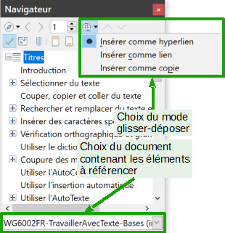
Figure 19 : Insérer un hyperlien à l’aide du Navigateur.

Insérer des hyperliens en utilisant la boîte de dialogue
Pour afficher la boîte de dialogue Hyperlien (voir Figure 20), cliquez sur l’icône Hyperlien dans la barre d’outils Standard ou sur le menu Insérer > Hyperlien. Pour convertir un texte existant en un hyperlien, sélectionnez-le avant d’ouvrir la boîte de dialogue Hyperlien.
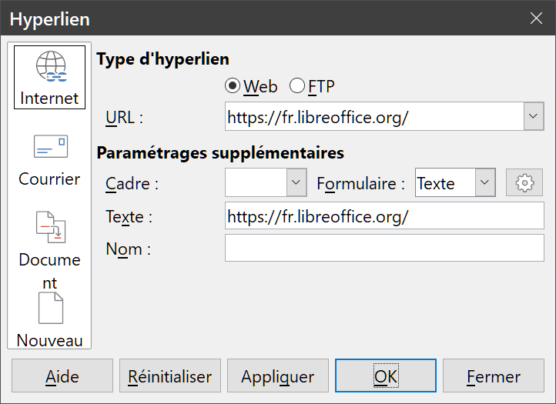
Figure 20 : La boîte de dialogue Hyperlien affichant les détails pour les liens internet.
Dans la partie gauche de la boîte de dialogue Hyperlien, choisissez l’un des quatre types d’hyperlien :
- Internet : une adresse web commençant habituellement par http:// ou https://;
- Courriel : pour une adresse e-mail, par exemple :
- Document : cliquer sur l’hyperlien redirige vers une autre partie du même document ou vers un autre document ;
- Nouveau document : cliquer sur l’hyperlien lance la création d’un nouveau document.
La partie supérieure droite de la boîte de dialogue Hyperlien se modifie en fonction du type d’hyperlien que vous choisissez dans colonne de gauche. Une description complète de tous les choix et de leurs interactions va au-delà des explications de ce chapitre. Par conséquent, seul un résumé des choix les plus courants sera exposé.
- Pour un hyperlien de type Internet, choisissez son type : Web ou FTP. Saisissez ou collez ensuite l’adresse internet (URL) requise.
- Pour un hyperlien de type Courriel, précisez l’adresse de destination et le sujet.
- Pour un hyperlien de type Document, indiquez dans le champ Chemin l’emplacement où se trouve le document (le bouton Ouvrir le fichier  permet d’ouvrir une boîte de dialogue d’ouverture de fichiers). Laissez toutefois le champ Chemin vide si vous ciblez une autre partie du document actif (par exemple : un renvoi vers un tableau ou une figure). Dans ce cas, cliquez sur le bouton Cible dans le document pour ouvrir une boîte de dialogue semblable au navigateur où vous pourrez sélectionner la cible. Si vous connaissez le nom de la cible, vous pouvez le saisir directement dans le champ Cible.
- Pour un hyperlien de type Nouveau document, déterminez si le nouveau document créé doit être édité immédiatement (Éditer maintenant) ou simplement créé (Éditer ultérieurement). Indiquez également le type du document à créer (texte, classeur, présentation, dessin ou autre). Le bouton Sélectionner un chemin permet de choisir l’emplacement où sera enregistré le document créé avec le nom que vous aurez déterminé dans le champ Fichier.
La section Paramétrages supplémentaires, située dans la partie inférieure droite de la boîte de dialogue Hyperlien, est commune à tous les hyperliens. À noter que certains choix correspondent plus à certains types de liens.
- Cadre. Paramétrez la valeur afin de déterminer la façon dont l’hyperlien s’ouvrira. Cette fonction s’applique aux documents qui s’ouvrent dans un navigateur internet.
- Formulaire. Spécifiez si le lien sera présenté sous la forme de texte ou d’un bouton.
- Texte. Spécifiez le texte que l’utilisateur verra.
- Nom. Champ applicable aux documents HTML. Il spécifie le texte qui sera ajouté comme l’attribut NAME dans le code HTML de l’hyperlien.
- Événements. Ce bouton sera activé pour permettre à LibreOffice de réagir aux événements pour lesquels l’utilisateur a écrit du code (macro). Cette fonction n’est pas abordée dans ce guide.

Éditer des hyperliens
Pour éditer un hyperlien, cliquez n’importe où dans le texte contenant l’hyperlien, puis ouvrez la boîte de dialogue Hyperlien en cliquant sur l’icône Hyperlien de la barre d’outils Standard ou en cliquant sur Édition > Hyperlien dans la barre des menus. Il est également possible d’ouvrir la boîte de dialogue Hyperlien en effectuant un clic droit sur l’hyperlien puis en cliquant sur Éditer l’hyperlien dans le menu contextuel. Effectuez vos changements et cliquez sur le bouton Appliquer pour les valider. Si vous devez éditer plusieurs hyperliens, vous pouvez laisser la boîte de dialogue Hyperliens ouverte jusqu’à ce que vous les ayez tous modifiés. Veillez seulement à bien cliquer sur le bouton Appliquer pour chaque hyperlien. Lorsque vous avez terminé, cliquez sur le bouton Fermer.
Par défaut, LibreOffice permet de suivre les hyperliens en utilisant la combinaison Ctrl+clic gauche. Ce comportement peut être modifié en cliquant sur le bouton Options dans la page LibreOffice – Sécurité de la boîte de dialogue Options (Outils > Options). Il suffit de décocher l’option Ctrl + clic requis pour ouvrir les hyperliens. Si un simple clic suffit pour activer vos hyperliens, vérifiez si cette option n’a pas été décochée. Il est conseillé à l’utilisateur de conserver les options par défaut pour des raisons de sécurité (déclenchement non intentionnel).
Pour changer la couleur des hyperliens, ouvrez la page LibreOffice – Couleurs de l’interface de la boîte de dialogue Options (Outils > Options). Recherchez dans la liste les choix Liens non visités et Liens visités. Cochez-les, choisissez la nouvelle couleur puis cliquez sur le bouton OK pour valider votre choix. À noter que cette modification de couleur sera valable pour tous les hyperliens de tous les modules de LibreOffice.
Le style de caractère par défaut pour les hyperliens est Lien Internet. Dans Writer (et Calc mais pas dans Draw ou Impress), vous pouvez modifier ce style ou définir de nouveaux styles à appliquer aux liens sélectionnés.

Numérotation des lignes
La Numérotation des lignes permet de placer un numéro de ligne dans la marge du document entier ou de paragraphes sélectionnés. Les numéros de lignes sont affichés à l’écran et sont également imprimables. Vous pouvez aussi ajouter un séparateur entre les numéros de lignes. La Figure 21 montre un exemple de numérotation à chaque ligne.
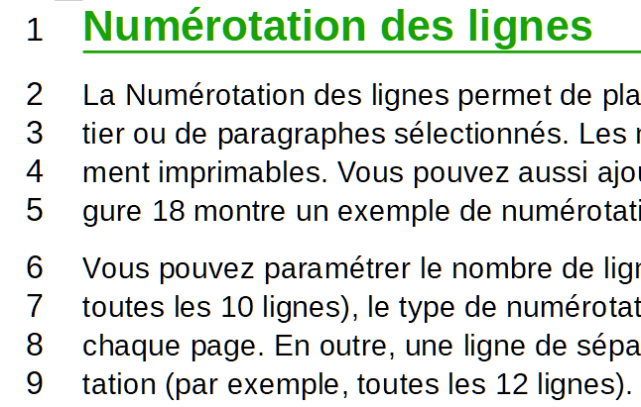
Figure 21 : Exemple de numérotation des lignes.
Vous pouvez paramétrer le nombre de lignes à numéroter (par exemple, chaque ligne ou bien toutes les 10 lignes), le type de numérotation et si la numérotation doit recommencer à un sur chaque page. En outre, une ligne de séparation peut être définie sur différents niveaux de numérotation (par exemple, toutes les 12 lignes).
Pour ajouter les numéros de lignes à un document entier :
- Cliquez sur le menu Outils > Numérotation des lignes et cochez l’option Afficher la numérotation en haut à gauche de la boîte de dialogue Numérotation des lignes (voir Figure 22).
- Sélectionnez les options qui vous conviennent puis cliquez sur OK.
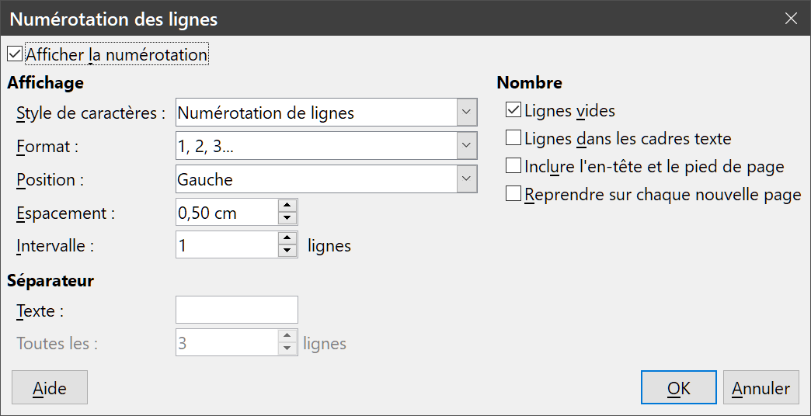
Figure 22 : La boîte de dialogue Numérotation des lignes.
Pour ajouter des numéros de lignes à des paragraphes particuliers, il faut d’abord désactiver la fonction pour le document puis l’activer pour des paragraphes ou des styles de paragraphes spécifiques.
Pour désactiver la numérotation de lignes pour le document, modifiez le style de paragraphe Style par défaut (car tous les styles de paragraphe sont basés sur celui-ci) :
- Dans le volet latéral, ouvrez l’onglet Styles et formatage et cliquez sur l’icône Styles de paragraphe .
- Faites un clic droit sur le Style par défaut et choisissez Modifier.
- Cliquez sur l’onglet Plan & numérotation (voir Figure 23).
- Dans la section Numérotation des lignes, décochez l’option Inclure les lignes de ce paragraphe.
- Cliquez sur OK.
Pour activer la numérotation de lignes pour certains paragraphes déterminés :
- Sélectionnez les paragraphes où vous voulez ajouter les numéros de lignes.
- Choisissez Format > Paragraphe et cliquez sur l’onglet Plan & numérotation.
- Cochez l’option Inclure les lignes de ce paragraphe.
- Cliquez sur OK.
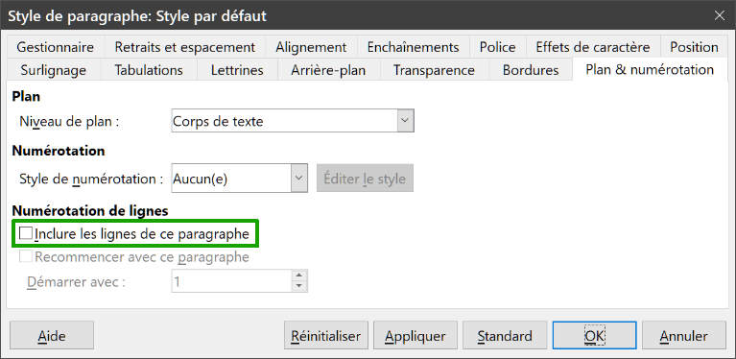
Figure 23 : Désactiver la numérotation de lignes pour un document
Vous pouvez aussi créer un style de paragraphe qui inclut la numérotation des lignes et l’appliquer aux paragraphes que vous désirez. Par exemple, vous pouvez numéroter les lignes d’un exemple de code dans un document ; pour le code, vous utiliserez probablement une police ou une indentation différente de celles du texte normal. Pour préciser le numéro de ligne par lequel commencer :
- Cliquez dans le paragraphe et choisissez Format > Paragraphe.
- Dans l'onglet Plan & numérotation, vérifiez que l’option Inclure les lignes de ce paragraphe est cochée.
- Cochez la case Recommencer avec ce paragraphe et saisissez un numéro de ligne dans le champ Démarrer avec.
- Cliquez sur OK.

